HỌC VIỆN CÔNG NGHỆ BƯU CHÍNH VIỄN THÔNG
KHOA CÔNG NGHỆ THÔNG TIN 2
BÁO CÁO BÀI TẬP LỚN
MÔN: NHẬP MÔN CÔNG NGHỆ PHẦN MỀM
ĐỀ TÀI:
UNIVERSE – HỆ THỐNG QUẢN LÝ ĐẠI HỌC THÔNG MINH
Nhóm: HTH
Trần Xuân Thành – Nguyễn Bá Hùng – Phạm Thị Thiên Hà
GVHD: Đỗ Thị Liên
Hà Nội, 2025

CHƯƠNG 1: MỞ ĐẦU

1.1. Tổng quan đề tài

Trong bối cảnh chuyển đổi số mạnh mẽ của ngành giáo dục đại học, các trường đại học hiện nay phải đối mặt với bài toán quản lý phân mảnh: điểm danh thủ công dễ gian lận, hệ thống quản lý điểm số riêng lẻ, thiếu kênh giao tiếp trực tiếp giữa sinh viên và giảng viên, và thông báo chưa kịp thời. Sinh viên phải dùng nhiều ứng dụng khác nhau để tra lịch học, xem điểm, và liên hệ giảng viên — tạo ra trải nghiệm học tập rời rạc, không nhất quán.

UniVerse ra đời với sứ mệnh xây dựng một hệ sinh thái số tích hợp cho môi trường đại học, kết nối ba nhóm người dùng chính — Sinh viên, Giảng viên và Quản trị viên — trên một nền tảng duy nhất. Hệ thống giải quyết đồng thời nhiều vấn đề cốt lõi:

• Điểm danh gian lận: Cơ chế QR Code động kết hợp định vị GPS (Geo-fencing) xác minh kép, đảm bảo sinh viên phải có mặt thực tế trong phạm vi 50m khu vực lớp học.
• Quản lý học tập phân mảnh: Một nền tảng thống nhất cho toàn bộ vòng đời học tập — từ đăng ký môn học, tra lịch học, đến xem điểm và tiến độ tín chỉ.
• Thiếu giao tiếp thực thời: Hệ thống chat nội bộ và thông báo real-time qua Socket.IO + Kafka đảm bảo thông tin được truyền tải tức thì.

Phạm vi áp dụng của UniVerse bao gồm toàn bộ quy trình quản lý học tập tại trường đại học: quản trị viên cấu hình hệ thống và quản lý người dùng; giảng viên tổ chức lớp học, điểm danh và nhập điểm; sinh viên theo dõi lịch học, điểm số và giao tiếp với giảng viên.

1.2. Giới thiệu công nghệ sử dụng

Hệ thống UniVerse được xây dựng theo kiến trúc đa tầng hiện đại, với các công nghệ được lựa chọn dựa trên tiêu chí hiệu năng cao, khả năng mở rộng và hỗ trợ real-time:

Tầng | Công nghệ | Phiên bản | Vai trò
Backend API | NestJS + TypeScript | 10.3 / 5.3 | REST API server, business logic, xác thực JWT
Frontend Web | Next.js + React | 14+ / 18 | Web portal cho 3 vai trò: Admin, Giảng viên, Sinh viên
Mobile App | React Native | — | Ứng dụng di động điểm danh QR+GPS (kế hoạch)
CSDL quan hệ | PostgreSQL | 15 | Lưu trữ dữ liệu cốt lõi (người dùng, lớp học, điểm số)
CSDL tài liệu | MongoDB | 7.0 | Lưu trữ tin nhắn, thông báo, nhật ký hoạt động
Cache / Session | Redis | 7.2 | JWT token, QR token (TTL 5s), rate limiting
Message Broker | Apache Kafka | — | Streaming sự kiện thông báo bất đồng bộ
Giao tiếp thực thời | Socket.IO | 4.7 | WebSocket cho điểm danh, thông báo và chat
Hạ tầng | Docker + Docker Compose | — | Đóng gói và triển khai 8 dịch vụ đồng thời
Bảo mật | bcrypt + JWT + Passport | — | Mã hóa mật khẩu, xác thực token, phân quyền RBAC
Kiểm thử | Jest | 29.7 | Unit test và end-to-end test

Điểm nổi bật về công nghệ:
• HMAC-SHA256 + Redis TTL 5s: Mã QR điểm danh được ký bằng HMAC-SHA256 và tự động hủy sau 5 giây, ngăn chặn việc chia sẻ hoặc chụp màn hình mã QR để gian lận.
• Haversine Formula: Tính khoảng cách chính xác giữa tọa độ GPS của sinh viên và tọa độ phòng học đã lưu, xác minh sinh viên ở trong phạm vi 50m.
• Material Design 3 + TailwindCSS v4: Giao diện web hiện đại, hỗ trợ chế độ sáng/tối tự động theo cài đặt thiết bị.
• TypeORM Migrations: Quản lý schema CSDL có version control, đảm bảo nhất quán giữa các môi trường.

REQUIREMENTS TOÀN HỆ THỐNG – UNIVERSE
Giai đoạn 1 | Ánh xạ sang Chương 2 báo cáo TTCS

1. Bảng thuật ngữ

STT | Thuật ngữ | Định nghĩa / Giải thích
1 | QR Token | Mã định danh phiên điểm danh được ký bằng HMAC-SHA256, xoay vòng mỗi 5 giây, lưu trong Redis
2 | Geo-fencing | Vùng địa lý ảo (bán kính 50m) xung quanh tọa độ GPS phòng học, dùng để xác minh sinh viên có mặt thực tế
3 | Haversine | Công thức tính khoảng cách đường thẳng trên mặt cầu giữa hai tọa độ GPS
4 | JWT | JSON Web Token — chuỗi mã hóa chứa thông tin xác thực, có thời hạn, dùng thay thế session
5 | RBAC | Role-Based Access Control — phân quyền truy cập dựa trên vai trò (Student, Lecturer, Admin)
6 | Enrollment | Bản ghi đăng ký của một sinh viên vào một lớp học cụ thể
7 | Schedule | Lịch học định kỳ của một lớp học (thứ, tiết học, phòng học)
8 | AttendanceStatus | Trạng thái điểm danh: present (có mặt), absent (vắng), late (muộn)
9 | GradeType | Loại điểm: midterm (giữa kỳ, 30%), final (cuối kỳ, 50%), assignment / quiz (thường xuyên, 20%)
10 | Socket.IO | Thư viện giao tiếp WebSocket real-time, dùng cho thông báo điểm danh, chat và push notification
11 | Kafka | Message broker phân tán, dùng để streaming sự kiện thông báo bất đồng bộ
12 | Access Token | JWT tồn tại ngắn (15 phút), dùng để xác thực mỗi request API
13 | Refresh Token | JWT tồn tại dài (7 ngày), lưu trong Redis, dùng để lấy Access Token mới
14 | bcrypt | Thuật toán băm mật khẩu có salt, độ phức tạp cấu hình được (cost factor = 12)
15 | TypeORM | ORM (Object-Relational Mapping) cho TypeScript, ánh xạ entity class sang bảng PostgreSQL

2. Mô hình nghiệp vụ bằng ngôn ngữ tự nhiên

2.1. Mục tiêu và phạm vi hệ thống

UniVerse là hệ thống quản lý đại học số tích hợp, được xây dựng nhằm giải quyết bài toán phân mảnh trong quản lý học tập tại môi trường đại học. Hệ thống phục vụ ba nhóm người dùng: sinh viên theo dõi và tham gia quá trình học tập; giảng viên quản lý lớp học và đánh giá sinh viên; quản trị viên vận hành và cấu hình toàn bộ hệ thống.

Hệ thống bao phủ toàn bộ vòng đời học tập trong một học kỳ: từ khi quản trị viên tạo danh mục khóa học, phân công giảng viên và xếp thời khóa biểu; sinh viên đăng ký môn học; đến khi giảng viên tổ chức điểm danh theo từng buổi, nhập điểm số, và công bố kết quả học tập. Thêm vào đó, hệ thống cung cấp kênh giao tiếp nội bộ (chat 1-1) và hệ thống thông báo push real-time.

2.2. Ai có thể sử dụng phần mềm?

Hệ thống UniVerse có ba nhóm người dùng chính:

Sinh viên (Student) là người dùng cuối trực tiếp tham gia hoạt động học tập. Sinh viên sử dụng hệ thống để đăng ký môn học đầu học kỳ, xem thời khóa biểu theo tuần, thực hiện điểm danh bằng cách quét mã QR và xác minh vị trí GPS, theo dõi lịch sử điểm danh, tra cứu điểm số theo từng môn và từng loại bài kiểm tra, nhắn tin với giảng viên trong cùng lớp, và nhận thông báo từ hệ thống về lịch học, điểm số và các thông báo quan trọng.

Giảng viên (Lecturer) là người tổ chức và quản lý hoạt động dạy học. Giảng viên xem danh sách các lớp học được phân công, tạo và quản lý phiên điểm danh bằng cách hiển thị mã QR động cho sinh viên quét, theo dõi danh sách điểm danh theo thời gian thực qua Socket.IO, chỉnh sửa trạng thái điểm danh khi có lý do đặc biệt, nhập điểm số cho từng sinh viên theo từng loại bài thi, công bố điểm để sinh viên có thể xem, và nhắn tin trao đổi với sinh viên trong lớp.

Quản trị viên (Admin) là người vận hành và cấu hình toàn bộ hệ thống. Quản trị viên quản lý toàn bộ tài khoản người dùng (tạo, sửa, xóa, nhập khẩu hàng loạt từ file CSV), quản lý danh mục khóa học và tạo lớp học (phân công giảng viên, xác định phòng học và tọa độ GPS), xếp thời khóa biểu với cơ chế tự động phát hiện xung đột phòng học và giảng viên, gửi thông báo hệ thống tới toàn bộ hoặc nhóm người dùng cụ thể, và xem báo cáo thống kê toàn hệ thống.

2.3. Người dùng có những chức năng gì?

Sinh viên có thể:
• Đăng nhập / Đăng xuất khỏi hệ thống
• Đăng ký môn học (chọn lớp học để tham gia)
• Xem thời khóa biểu học tập
• Điểm danh bằng QR Code + GPS
• Xem lịch sử điểm danh của bản thân
• Xem điểm số theo từng môn, từng học kỳ
• Xem tiến độ tín chỉ tích lũy
• Nhắn tin với giảng viên trong lớp học chung
• Nhận và đọc thông báo hệ thống

Giảng viên có thể:
• Đăng nhập / Đăng xuất khỏi hệ thống
• Xem danh sách lớp học được phân công
• Tạo phiên điểm danh và hiển thị QR Code động (tự xoay vòng 5s)
• Theo dõi điểm danh real-time theo từng buổi
• Chỉnh sửa trạng thái điểm danh (cho phép có phép / sửa nhầm)
• Nhập điểm số cho sinh viên (theo loại: giữa kỳ, cuối kỳ, thường xuyên)
• Công bố điểm số để sinh viên có thể xem
• Nhắn tin với sinh viên trong lớp
• Nhận thông báo hệ thống

Quản trị viên có thể:
• Đăng nhập / Đăng xuất khỏi hệ thống
• Quản lý người dùng: tạo / sửa / xóa / nhập khẩu hàng loạt
• Quản lý khóa học: tạo / sửa / xóa môn học
• Quản lý lớp học: tạo lớp, gán giảng viên, đặt tọa độ GPS phòng học
• Quản lý thời khóa biểu: xếp lịch học với phát hiện xung đột tự động
• Gửi thông báo hệ thống đến người dùng
• Xem thống kê điểm danh, người dùng toàn hệ thống

2.4. Mỗi chức năng hoạt động như thế nào?

Chức năng "Đăng nhập":
Người dùng mở trang đăng nhập → Nhập email và mật khẩu → Nhấn Đăng nhập → Hệ thống xác minh email tồn tại → Hệ thống so sánh mật khẩu với bcrypt hash → Hệ thống kiểm tra tài khoản đang hoạt động → Hệ thống tạo JWT Access Token (15 phút) và Refresh Token (7 ngày) → Hệ thống lưu Refresh Token vào Redis → Người dùng được chuyển đến trang chính theo vai trò

Chức năng "Đăng ký môn học" (Sinh viên):
Sinh viên chọn chức năng Đăng ký môn học → Hệ thống hiển thị danh sách lớp học còn chỗ → Sinh viên chọn lớp muốn đăng ký → Hệ thống kiểm tra lịch học có xung đột không → Hệ thống kiểm tra lớp chưa đầy → Hệ thống tạo bản ghi Enrollment (trạng thái: enrolled) → Thông báo đăng ký thành công

Chức năng "Điểm danh QR + GPS" (Sinh viên):
Giảng viên mở phiên điểm danh → Hệ thống tạo QR Token (HMAC-SHA256, TTL 5s Redis) và hiển thị mã QR → Sinh viên mở ứng dụng, quét mã QR → Thiết bị ghi nhận tọa độ GPS hiện tại → Hệ thống xác minh chữ ký QR hợp lệ và chưa hết hạn → Hệ thống tính khoảng cách Haversine giữa GPS sinh viên và tọa độ phòng học → Nếu khoảng cách ≤ 50m: lưu Attendance (status: present, scannedAt, gpsLatitude, gpsLongitude, distance) → Thông báo điểm danh thành công; cập nhật real-time trên màn hình giảng viên qua Socket.IO

Chức năng "Nhập điểm" (Giảng viên):
Giảng viên chọn lớp học và chọn chức năng Quản lý điểm → Hệ thống hiển thị danh sách sinh viên theo Enrollment → Giảng viên nhập điểm cho từng sinh viên theo loại (midterm/final/assignment/quiz) và trọng số → Giảng viên nhấn Lưu → Hệ thống lưu bản ghi Grade → Hệ thống tính điểm tổng tự động: 20% QT + 30% GK + 50% CK → Giảng viên nhấn Công bố → Sinh viên nhận thông báo và có thể xem điểm

Chức năng "Quản lý người dùng" (Admin):
Admin chọn Quản lý người dùng → Hệ thống hiển thị danh sách tất cả người dùng kèm bộ lọc theo vai trò và trạng thái → Admin tìm kiếm hoặc chọn người dùng cần sửa → Admin chỉnh sửa thông tin → Hệ thống cập nhật CSDL → Thông báo thành công; hoặc Admin nhấn Thêm mới → Nhập thông tin → Hệ thống kiểm tra email chưa trùng → Lưu và gửi email thông báo tài khoản

Chức năng "Gửi thông báo" (Admin):
Admin chọn chức năng Gửi thông báo → Hệ thống hiển thị form soạn thảo với ô tiêu đề, nội dung, chọn nhóm nhận (toàn bộ / theo vai trò / sinh viên cụ thể) → Admin điền nội dung và chọn đối tượng → Nhấn Gửi → Hệ thống publish sự kiện lên Kafka topic → Notification service consume và lưu vào MongoDB → Socket.IO broadcast đến người dùng đang online → Firebase FCM gửi push notification đến người dùng offline

Chức năng "Quản lý thời khóa biểu" (Admin):
Admin chọn Quản lý thời khóa biểu → Hệ thống hiển thị lưới lịch hiện tại theo tuần → Admin chọn lớp học cần xếp lịch → Admin chọn thứ, tiết bắt đầu-kết thúc, phòng học → Hệ thống kiểm tra phòng học không bị trùng giờ → Hệ thống kiểm tra giảng viên không bị trùng giờ → Nếu không xung đột: lưu Schedule → Thông báo thành công; Nếu xung đột: thông báo chi tiết xung đột với ai / phòng nào

2.5. Những thông tin / đối tượng mà hệ thống cần xử lý

STT | Đối tượng | Mô tả | Nguồn (bảng/collection)
1 | Người dùng (User) | Tài khoản hệ thống cho 3 vai trò: Student, Lecturer, Admin. Gồm: email, mật khẩu (bcrypt), họ tên, mã số (MSSV/MGV), vai trò, trạng thái | users
2 | Khóa học (Course) | Môn học trong chương trình đào tạo: mã môn, tên môn, số tín chỉ, khoa | courses
3 | Lớp học (Class) | Một lớp mở cụ thể của một khóa học trong một học kỳ, gắn với một giảng viên, có tọa độ GPS phòng học | classes
4 | Lịch học (Schedule) | Buổi học định kỳ của một lớp: thứ trong tuần, tiết bắt đầu/kết thúc, phòng học | schedules
5 | Đăng ký học (Enrollment) | Bản ghi sinh viên đăng ký vào lớp học: trạng thái (enrolled/dropped/completed) | enrollments
6 | Điểm danh (Attendance) | Bản ghi điểm danh của một sinh viên trong một buổi học: trạng thái (present/absent/late), QR token, tọa độ GPS, khoảng cách Haversine | attendances
7 | Điểm số (Grade) | Điểm của một sinh viên trong một môn: loại điểm (midterm/final/assignment/quiz), giá trị điểm, trọng số | grades
8 | Thông báo (Notification) | Thông báo đến người dùng: tiêu đề, nội dung, loại (attendance/grade/announcement/system), đã đọc chưa | notifications (MongoDB)
9 | Tin nhắn (Message) | Tin nhắn 1-1 giữa sinh viên và giảng viên trong cùng lớp: người gửi, người nhận, nội dung, thời gian đọc | messages (MongoDB)

2.6. Quan hệ giữa các đối tượng

• Một User (vai trò Student) có nhiều Enrollment (1-n) — mỗi sinh viên có thể đăng ký nhiều lớp học
• Một User (vai trò Lecturer) giảng dạy nhiều Class (1-n) — một giảng viên phụ trách nhiều lớp
• Một Course có nhiều Class (1-n) — một môn học có thể mở nhiều lớp trong cùng học kỳ
• Một Class có nhiều Enrollment và ngược lại một Enrollment thuộc về một Class (n-1) — n-n giữa Student và Class, được giải quyết qua Enrollment làm trung gian
• Một Class có nhiều Schedule (1-n) — một lớp học có nhiều buổi học trong tuần
• Một Schedule có nhiều Attendance (1-n) — một buổi học có nhiều bản ghi điểm danh (mỗi sinh viên một bản)
• Một User (Student) có nhiều Attendance (1-n) — lịch sử điểm danh xuyên suốt nhiều môn học
• Một Enrollment có nhiều Grade (1-n) — điểm số của một sinh viên trong một lớp gồm nhiều loại: midterm, final, assignment, quiz
• Một User có nhiều Notification (1-n) — thông báo gửi đến từng người dùng
• Một User có thể gửi nhiều Message cho nhiều User khác (n-n) — quan hệ chat 1-1, được lưu theo cặp (senderId, receiverId)
• Một Class có tọa độ GPS (latitude, longitude) — dùng để xác minh Geo-fencing trong Attendance
• Một Grade thuộc về một Enrollment (n-1) — Grade không trực tiếp thuộc User mà thông qua Enrollment, vì cùng một User có thể học lại cùng môn
• Ràng buộc: Unique(studentId, classId) trên Enrollment — mỗi sinh viên chỉ được đăng ký một lớp học một lần

3. Mô hình nghiệp vụ bằng UML

3.1. Danh sách Actor

STT | Tên Actor | Mô tả
1 | Sinh viên | Người học, thực hiện điểm danh, xem lịch học và điểm số
2 | Giảng viên | Người dạy, quản lý điểm danh và nhập điểm số
3 | Quản trị viên | Người vận hành hệ thống, quản lý tài khoản và cấu hình

3.2. Các Use Case cho từng Actor

Mã UC | Actor | Use Case
UC01 | Sinh viên, Giảng viên, Admin | Đăng nhập
UC02 | Sinh viên, Giảng viên, Admin | Đăng xuất
UC03 | Admin | Quản lý người dùng (tạo / sửa / xóa / nhập khẩu)
UC04 | Admin | Gửi thông báo hệ thống
UC05 | Admin | Quản lý khóa học & lớp học
UC06 | Admin | Quản lý thời khóa biểu
UC07 | Sinh viên | Đăng ký môn học
UC08 | Sinh viên | Xem lịch học & thời khóa biểu
UC09 | Giảng viên | Tạo & hiển thị mã QR điểm danh
UC10 | Sinh viên | Điểm danh QR + GPS
UC11 | Giảng viên | Quản lý & chỉnh sửa điểm danh
UC12 | Giảng viên | Nhập & công bố điểm số
UC13 | Sinh viên | Xem điểm số & tiến độ tín chỉ
UC14 | Sinh viên, Giảng viên | Nhắn tin trong lớp học

3.3. Biểu đồ Use Case tổng quan

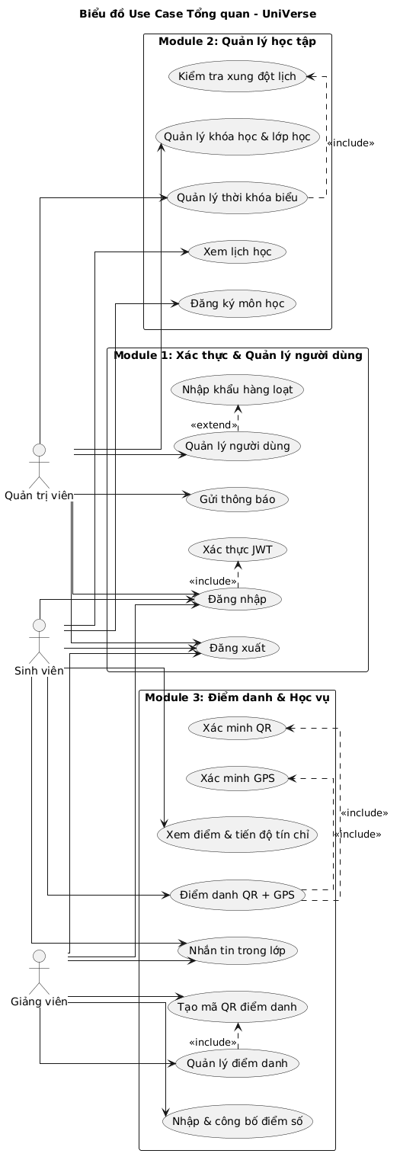
Hình 1: Biểu đồ Use Case Tổng quan – UniVerse

MODULE 1: XÁC THỰC & QUẢN LÝ NGƯỜI DÙNG
Phụ trách Pha III + IV: **Phạm Thị Thiên Hà**
Công nghệ giao diện: HTML (React / Next.js)

I.1. Mô hình nghiệp vụ bằng UML – Module 1

Bước 1: Xác định UC và Actor trong phạm vi module

Module 1 bao gồm UC01–UC04 từ biểu đồ tổng quan: các chức năng xác thực danh tính người dùng và quản trị tài khoản.

Bước 2: Phân rã UC con

• UC01 Đăng nhập → include: UC01a (Xác thực JWT), UC01b (Lưu token Redis)
• UC02 Đăng xuất → include: UC02a (Xóa Refresh Token khỏi Redis)
• UC03 Quản lý người dùng → include: UC03a (Kiểm tra quyền Admin); extend: UC03b (Nhập khẩu hàng loạt CSV)
• UC04 Gửi thông báo → include: UC04a (Chọn đối tượng nhận), UC04b (Gửi qua Kafka)

Bước 3–4: Xác định quan hệ include/extend/generalization

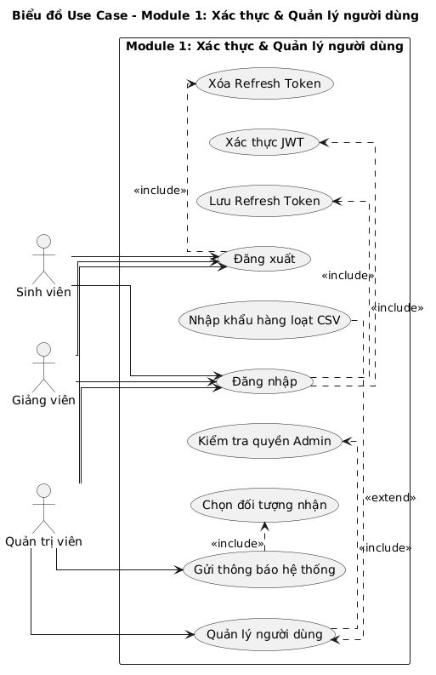
Hình 2: Biểu đồ Use Case – Module 1: Xác thực & Quản lý người dùng

Mô tả các UC trong module:
• UC01 "Đăng nhập": Xác minh danh tính người dùng bằng email + mật khẩu, trả về JWT Access Token và Refresh Token
• UC02 "Đăng xuất": Hủy phiên làm việc bằng cách xóa Refresh Token khỏi Redis
• UC03 "Quản lý người dùng": Cho phép Admin thực hiện CRUD tài khoản và nhập khẩu danh sách người dùng hàng loạt
• UC04 "Gửi thông báo": Cho phép Admin soạn và gửi thông báo đến nhóm người dùng cụ thể

II.1. Mô hình hóa chức năng – Module 1

Kịch bản UC01: Đăng nhập

Trường | Nội dung
Use case | Đăng nhập
Actor | Sinh viên / Giảng viên / Quản trị viên
Tiền điều kiện | Người dùng chưa đăng nhập vào hệ thống
Hậu điều kiện | Người dùng đã xác thực, hệ thống cấp JWT Access Token và Refresh Token; người dùng được chuyển đến trang chính theo vai trò
Kịch bản chính | 1. Người dùng mở trình duyệt và truy cập vào trang đăng nhập của UniVerse.  2. Hệ thống hiển thị giao diện đăng nhập (LoginPage) gồm ô nhập Email, ô nhập Mật khẩu (ẩn ký tự), nút "Đăng nhập" và liên kết "Quên mật khẩu".  3. Người dùng nhập email: nguyenbahung@ptit.edu.vn vào ô Email.  4. Người dùng nhập mật khẩu vào ô Mật khẩu.  5. Người dùng nhấn nút "Đăng nhập".  6. Hệ thống gửi yêu cầu xác thực đến API POST /auth/login với email và mật khẩu.  7. Hệ thống tìm tài khoản có email nguyenbahung@ptit.edu.vn trong CSDL.  8. Hệ thống so sánh mật khẩu nhập vào với bcrypt hash trong CSDL, kết quả khớp.  9. Hệ thống kiểm tra trường isActive = true, tài khoản đang hoạt động.  10. Hệ thống tạo Access Token (JWT, hết hạn sau 15 phút) và Refresh Token (JWT, hết hạn sau 7 ngày).  11. Hệ thống lưu Refresh Token vào Redis với key refresh:{userId}.  12. Hệ thống trả về { accessToken, refreshToken, user: { id, email, role, fullName } }.  13. Giao diện lưu token vào bộ nhớ cục bộ và chuyển người dùng đến trang chính tương ứng với vai trò (Admin → /dashboard, Giảng viên → /dashboard, Sinh viên → /dashboard).
Ngoại lệ | 7. Hệ thống không tìm thấy tài khoản có email đã nhập.  7.1 Hệ thống trả về lỗi 401 với thông báo "Thông tin đăng nhập không chính xác".  7.2 Giao diện hiển thị thông báo lỗi màu đỏ phía trên form.  7.3 Người dùng nhập lại email và mật khẩu (quay về Bước 3).  8. Mật khẩu nhập vào không khớp với bcrypt hash.  8.1 Hệ thống trả về lỗi 401 với thông báo "Thông tin đăng nhập không chính xác".  8.2 Giao diện hiển thị thông báo lỗi (quay về Bước 3).  9. Tài khoản có isActive = false (đã bị vô hiệu hóa).  9.1 Hệ thống trả về lỗi 401 với thông báo "Tài khoản đã bị vô hiệu hóa".  9.2 Giao diện hiển thị thông báo và hướng dẫn liên hệ quản trị viên.

Kịch bản UC03: Quản lý người dùng (Tìm kiếm và chỉnh sửa)

Trường | Nội dung
Use case | Quản lý người dùng
Actor | Quản trị viên
Tiền điều kiện | Quản trị viên đã đăng nhập với vai trò Admin
Hậu điều kiện | Thông tin người dùng được cập nhật trong CSDL
Kịch bản chính | 1. Admin chọn chức năng "Quản lý người dùng" từ thanh điều hướng bên trái.  2. Hệ thống hiển thị giao diện Quản lý người dùng (UserManagementPage) gồm: ô tìm kiếm, bộ lọc vai trò, bộ lọc trạng thái, nút "Thêm mới", và danh sách người dùng:  3. Admin nhập từ khóa "Nguyễn" vào ô tìm kiếm.  4. Hệ thống lọc và hiển thị danh sách người dùng có tên chứa "Nguyễn":  5. Admin nhấn vào dòng "Nguyễn Bá Hùng" (mã B23DCAT120).  6. Hệ thống hiển thị form chỉnh sửa (UserEditModal) với thông tin hiện tại: Mã số = B23DCAT120, Họ tên = Nguyễn Bá Hùng, Email = nguyenbahung@ptit.edu.vn, Vai trò = Sinh viên, Trạng thái = Đang hoạt động.  7. Admin thay đổi Trạng thái từ "Đang hoạt động" thành "Đình chỉ".  8. Admin nhấn nút "Lưu thay đổi".  9. Hệ thống gửi yêu cầu PATCH /users/B23DCAT120 với trường isActive = false.  10. Hệ thống cập nhật bản ghi User trong CSDL.  11. Hệ thống hiển thị thông báo "Cập nhật thành công" và cập nhật danh sách.
  Mã số | Họ tên | Email | Vai trò | Trạng thái | Ngày tạo
  B23DCAT120 | Nguyễn Bá Hùng | nguyenbahung@ptit.edu.vn | Sinh viên | Đang hoạt động | 01/09/2023
  B23DCAT280 | Trần Xuân Thành | tranxuanthanh@ptit.edu.vn | Sinh viên | Đang hoạt động | 01/09/2023
  GV001 | Đỗ Thị Liên | dothilien@ptit.edu.vn | Giảng viên | Đang hoạt động | 01/01/2022
  Mã số | Họ tên | Email | Vai trò | Trạng thái
  B23DCAT120 | Nguyễn Bá Hùng | nguyenbahung@ptit.edu.vn | Sinh viên | Đang hoạt động
Ngoại lệ | 4. Không tìm thấy người dùng nào khớp từ khóa.  4.1 Hệ thống hiển thị thông báo "Không tìm thấy kết quả".  4.2 Admin xóa từ khóa và tìm lại (quay về Bước 3).  9. Email mới bị trùng với tài khoản khác.  9.1 Hệ thống trả về lỗi 409 "Email đã được sử dụng".  9.2 Admin sửa lại email và nhấn Lưu (quay về Bước 8).

II.2. Mô hình hóa lớp – Module 1

Bước 1: Mô tả chức năng bằng đoạn văn xuôi

Người dùng truy cập trang đăng nhập và nhập thông tin tài khoản gồm email và mật khẩu. Hệ thống xác minh thông tin bằng cách tìm kiếm tài khoản trong cơ sở dữ liệu theo email, so sánh mật khẩu với giá trị đã băm bằng bcrypt, và kiểm tra trạng thái hoạt động. Nếu hợp lệ, hệ thống tạo token xác thực và lưu vào bộ lưu trữ tạm. Quản trị viên có thể tra cứu, tạo mới, chỉnh sửa và vô hiệu hóa tài khoản người dùng trong hệ thống. Mỗi tài khoản có một vai trò cố định (sinh viên, giảng viên, quản trị viên) xác định quyền truy cập vào các chức năng. Ngoài ra, quản trị viên có thể nhập danh sách người dùng hàng loạt từ file CSV và soạn thảo thông báo gửi đến nhóm người dùng cụ thể.

Bước 2 + 3: Trích danh từ và đánh giá

Các lớp giữ lại:
• User: email, password, fullName, phone, studentId, avatar, role, isActive
• Notification: userId, title, body, type, isRead (lưu MongoDB)

Bước 4: Xác định quan hệ số lượng

Bước 5: Bổ sung quan hệ

Không có quan hệ n-n trong module này. Notification phụ thuộc vào User qua userId.

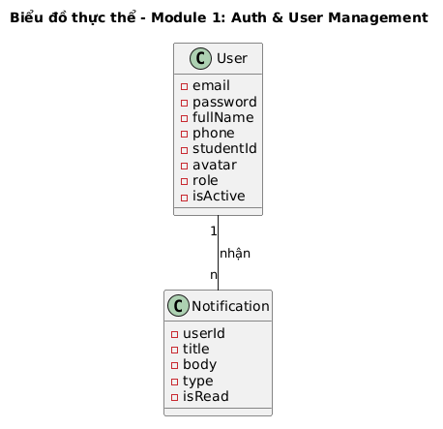
Hình 3: Biểu đồ thực thể – Module 1: Auth & User Management

II.3. Sơ đồ lớp phân tích BCE – Module 1

Bước 1: Xác định lớp Boundary (React Components)

• Giao diện Đăng nhập → `LoginPage`
• Màn hình chính của luồng xác thực, gắn với route /login
• Giao diện Quản lý người dùng → `UserManagementPage`
• Hiển thị bảng danh sách người dùng với tìm kiếm và lọc
• Giao diện Chỉnh sửa người dùng → `UserEditModal`
• Hộp thoại bật lên khi Admin chọn chỉnh sửa một người dùng
• Giao diện Thêm người dùng → `UserCreateForm`
• Form nhập thông tin người dùng mới
• Giao diện Soạn thông báo → `NotificationComposePage`
• Trang soạn và gửi thông báo hệ thống

Bước 2: Xác định thành phần giao diện

LoginPage:
• inEmail: ô nhập email
• inPassword: ô nhập mật khẩu (ẩn ký tự)
• subLogin: nút Đăng nhập
• outError: thông báo lỗi (hiển thị khi đăng nhập thất bại)

UserManagementPage:
• inSearch: ô tìm kiếm theo tên / mã số
• inRoleFilter: bộ lọc vai trò (dropdown)
• outsubUserTable: bảng danh sách người dùng (có thể nhấn vào từng dòng)
• subAddNew: nút Thêm mới
• subImportCsv: nút Nhập khẩu CSV

UserEditModal:
• outinFullName: ô hiển thị & chỉnh sửa họ tên
• outinEmail: ô hiển thị & chỉnh sửa email
• inRole: dropdown chọn vai trò
• inStatus: toggle trạng thái hoạt động
• subSave: nút Lưu thay đổi
• subCancel: nút Hủy

NotificationComposePage:
• inTitle: ô nhập tiêu đề thông báo
• inBody: ô nhập nội dung thông báo
• inTargetGroup: dropdown chọn đối tượng nhận
• subSend: nút Gửi thông báo

Bước 3: Xác định phương thức (Pha Phân tích — tên tiếng Việt)

Giao diện | Phương thức | Input | Output | Lớp chủ thể
LoginPage | dangNhap() | email, password | User info + token | User
UserManagementPage | timKiemNguoiDung() | từ khóa, bộ lọc | Danh sách User | User
UserEditModal | capNhatNguoiDung() | userId, thông tin mới | User đã cập nhật | User
UserCreateForm | taoNguoiDung() | thông tin người dùng mới | User mới tạo | User
NotificationComposePage | guiThongBao() | tiêu đề, nội dung, nhóm nhận | Notification đã gửi | Notification

Bước 4: Sơ đồ lớp BCE

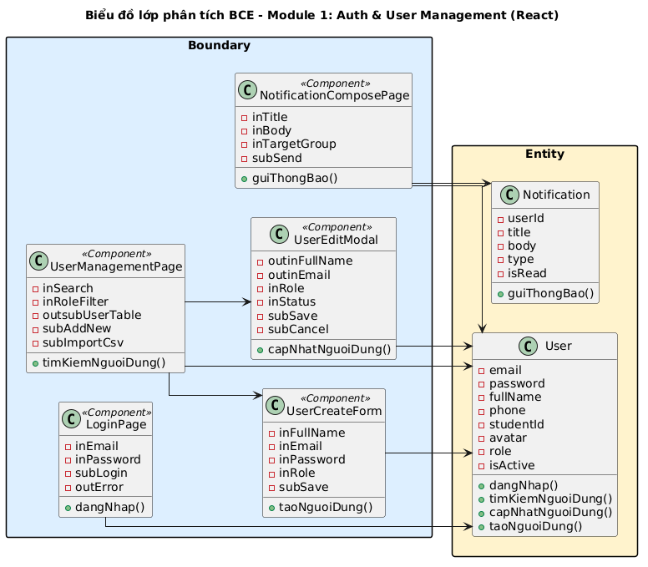
Hình 4: Biểu đồ lớp phân tích BCE – Module 1: Auth & User Management (React)

II.4. Biểu đồ tuần tự phân tích – Module 1

Biểu đồ UC01: Đăng nhập

Kịch bản phiên bản 2 – UC01 Đăng nhập

• Người dùng mở trình duyệt và điều hướng đến trang đăng nhập UniVerse.
• Lớp LoginPage hiển thị form đăng nhập với ô nhập email, ô nhập mật khẩu và nút Đăng nhập.
• Người dùng nhập email nguyenbahung@ptit.edu.vn và mật khẩu, sau đó nhấn nút "Đăng nhập".
• Lớp LoginPage gọi lớp User để thực hiện xác thực thông qua phương thức checkLogin.
• Lớp User gọi phương thức checkLogin để tìm kiếm tài khoản theo email trong CSDL.
• Lớp User so sánh mật khẩu nhập vào với bcrypt hash lưu trong CSDL, kết quả khớp.
• Lớp User kiểm tra trường isActive = true, tài khoản đang hoạt động.
• Lớp User trả kết quả về LoginPage: thông tin người dùng và token xác thực.
• Lớp LoginPage lưu token và chuyển hướng người dùng đến trang chính theo vai trò.

Ngoại lệ: Email không tồn tại hoặc mật khẩu sai
• Lớp User trả về kết quả xác thực thất bại (không tìm thấy / không khớp).
• Lớp LoginPage hiển thị thông báo lỗi màu đỏ "Thông tin đăng nhập không chính xác" ngay phía trên form.

Ngoại lệ: Tài khoản bị vô hiệu hóa
• Lớp User trả về lỗi tài khoản không hoạt động (isActive = false).
• Lớp LoginPage hiển thị thông báo "Tài khoản đã bị vô hiệu hóa, vui lòng liên hệ quản trị viên".

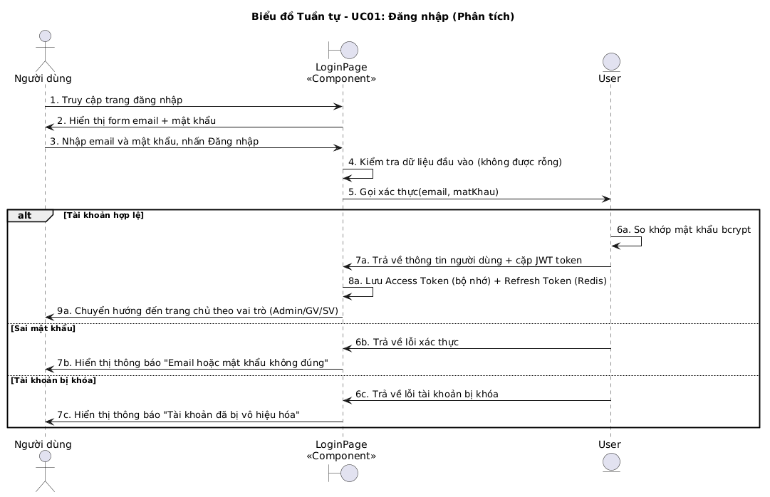
Hình 5: UC01 – Đăng nhập (Tuần tự Phân tích)

Biểu đồ UC03: Quản lý người dùng (Tìm kiếm và chỉnh sửa)

Kịch bản phiên bản 2 – UC03 Quản lý người dùng

• Quản trị viên đăng nhập thành công và mở trang Quản lý người dùng.
• Lớp UserManagementPage gọi lớp User để tải danh sách người dùng thông qua phương thức timKiemNguoiDung.
• Lớp User trả về danh sách tất cả người dùng cho UserManagementPage hiển thị dạng bảng.
• Quản trị viên nhập từ khóa "Nguyễn" vào ô tìm kiếm và nhấn Enter.
• Lớp UserManagementPage gọi lại User với từ khóa "Nguyễn".
• Lớp User gọi phương thức searchUser và trả về danh sách lọc.
• Lớp UserManagementPage hiển thị danh sách đã lọc. Quản trị viên chọn dòng "Nguyễn Bá Hùng".
• Lớp UserManagementPage mở UserEditModal và truyền thông tin người dùng đã chọn.
• Lớp UserEditModal hiển thị form chỉnh sửa với thông tin hiện tại được điền sẵn.
• Quản trị viên thay đổi trạng thái và nhấn nút "Lưu thay đổi".
• Lớp UserEditModal gọi lớp User để cập nhật thông qua phương thức capNhatNguoiDung.
• Lớp User gọi phương thức updateUser để lưu thay đổi vào CSDL.
• Lớp User trả về thông tin người dùng đã cập nhật cho UserEditModal.
• Lớp UserEditModal đóng lại và UserManagementPage cập nhật danh sách hiển thị.

Ngoại lệ: Không tìm thấy người dùng
• Lớp User trả về danh sách rỗng.
• Lớp UserManagementPage hiển thị thông báo "Không tìm thấy kết quả phù hợp".

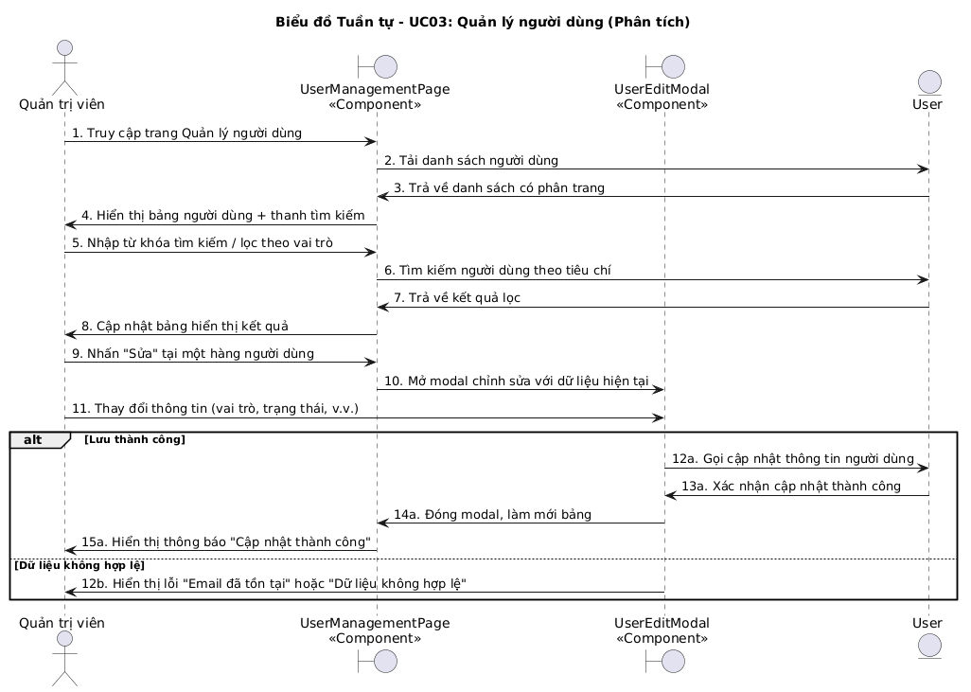
Hình 6: UC03 – Quản lý người dùng (Tuần tự Phân tích)

**Hướng dẫn Pha III + IV cho Phạm Thị Thiên Hà:**
- **III.1:** Bổ sung kiểu dữ liệu TypeScript cho `User` và `Notification` (xem entity thực tế ở `apps/server/src/modules/users/entities/user.entity.ts`)
- **III.2:** Viết DDL bảng `users` với đầy đủ kiểu cột PostgreSQL
- **III.3.1:** Wireframe ASCII cho `LoginPage`, `UserManagementPage`, `UserEditModal`, `NotificationComposePage`
- **III.3.2:** Sơ đồ lớp thiết kế: `LoginPage<<Component>>` → `UserDAO` → `User`, thêm kiểu dữ liệu TypeScript đầy đủ
- **III.4:** Biểu đồ tuần tự thiết kế (dùng tên hàm TS thật: `login(dto: LoginDto): Promise<AuthResponse>`, `findAll(query): Promise<PaginatedResponse<User>>`)
- **IV:** Viết 8 test case cho UC01 (đăng nhập thành công, sai MK, email không tồn tại, tài khoản bị khóa...) và UC03 (tìm kiếm, cập nhật thành công, email trùng...)

MODULE 2: QUẢN LÝ HỌC TẬP (ACADEMIC)
Phụ trách Pha III + IV: **Nguyễn Bá Hùng**
Công nghệ giao diện: HTML (React / Next.js)

I.1. Mô hình nghiệp vụ bằng UML – Module 2

Bước 1: Xác định UC và Actor trong phạm vi module

Module 2 bao gồm UC05–UC08: quản lý danh mục học thuật (khóa học, lớp học, thời khóa biểu) và đăng ký môn học của sinh viên.

Bước 2–4: Phân rã UC con và quan hệ

• UC05 Quản lý khóa học & lớp học → include: UC05a (Kiểm tra quyền Admin); UC05b (Gán giảng viên) là include; UC05c (Đặt tọa độ GPS) là include
• UC06 Quản lý thời khóa biểu → include: UC06a (Phát hiện xung đột phòng học), UC06b (Phát hiện xung đột giảng viên)
• UC07 Đăng ký môn học → include: UC07a (Kiểm tra còn chỗ), UC07b (Kiểm tra trùng lịch); extend: UC07c (Hủy đăng ký)
• UC08 Xem lịch học → (không có UC con phức tạp)

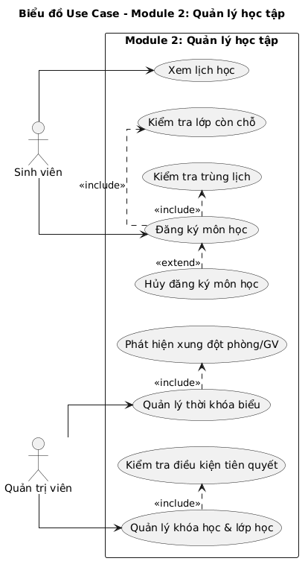
Hình 7: Biểu đồ Use Case – Module 2: Quản lý học tập

Mô tả các UC trong module:
• UC05 "Quản lý khóa học & lớp học": Admin tạo và quản lý danh mục môn học, mở lớp học với phân công giảng viên và tọa độ GPS phòng học
• UC06 "Quản lý thời khóa biểu": Admin xếp lịch học cho từng lớp, hệ thống tự động kiểm tra xung đột phòng và giảng viên
• UC07 "Đăng ký môn học": Sinh viên đăng ký tham gia lớp học, hệ thống kiểm tra còn chỗ và không trùng lịch
• UC08 "Xem lịch học": Sinh viên xem thời khóa biểu theo tuần của mình

II.1. Mô hình hóa chức năng – Module 2

Kịch bản UC07: Đăng ký môn học

Trường | Nội dung
Use case | Đăng ký môn học
Actor | Sinh viên
Tiền điều kiện | Sinh viên đã đăng nhập; đang trong thời gian đăng ký học phần của học kỳ
Hậu điều kiện | Bản ghi Enrollment được tạo với status = "enrolled"; sinh viên được thêm vào danh sách lớp học
Kịch bản chính | 1. Sinh viên chọn chức năng "Đăng ký môn học" từ thanh điều hướng.  2. Hệ thống hiển thị giao diện đăng ký (CourseRegistrationPage) với: ô tìm kiếm môn học, bộ lọc khoa, và danh sách các lớp học đang mở:  3. Sinh viên tìm kiếm môn "CNPM" trong ô tìm kiếm.  4. Hệ thống lọc và hiển thị danh sách lớp học phù hợp.  5. Sinh viên chọn dòng "INT1340.01 – Nhập môn CNPM" (Đỗ Thị Liên, Thứ 3 tiết 1-3).  6. Hệ thống hiển thị hộp xác nhận gồm thông tin chi tiết lớp và nút "Xác nhận đăng ký".  7. Sinh viên nhấn "Xác nhận đăng ký".  8. Hệ thống kiểm tra lớp INT1340.01 còn chỗ (38 < 40 → còn 2 chỗ).  9. Hệ thống kiểm tra lịch học Thứ 3 tiết 1-3 không trùng với các lớp sinh viên đã đăng ký.  10. Hệ thống tạo bản ghi Enrollment: studentId = {id sinh viên}, classId = INT1340.01, status = "enrolled".  11. Hệ thống thông báo "Đăng ký thành công! Môn Nhập môn CNPM đã được thêm vào lịch học." và cập nhật số sinh viên trong danh sách (39/40).
  Mã lớp | Môn học | Giảng viên | Thứ/Tiết | Phòng | Đã đăng ký / Tối đa
  INT1340.01 | Nhập môn CNPM | Đỗ Thị Liên | Thứ 3, tiết 1-3 | B1-201 | 38 / 40
  INT1340.02 | Nhập môn CNPM | Lê Văn Nam | Thứ 5, tiết 4-6 | A2-103 | 25 / 40
  INT1434.01 | Lập trình web | Trần Thị Mai | Thứ 4, tiết 7-9 | C3-305 | 20 / 40
Ngoại lệ | 8. Lớp đã đầy (số sinh viên đã đăng ký = maxStudents).  8.1 Hệ thống hiển thị thông báo "Lớp học đã đầy, vui lòng chọn lớp khác".  8.2 Sinh viên chọn lớp khác từ danh sách (quay về Bước 5).  9. Thứ 3 tiết 1-3 trùng với lớp khác sinh viên đã đăng ký.  9.1 Hệ thống hiển thị cảnh báo "Lịch học bị xung đột với [tên lớp đã đăng ký]".  9.2 Sinh viên hủy và chọn lớp khác (quay về Bước 5).  10. Sinh viên đã đăng ký lớp này trước đó.  10.1 Hệ thống phát hiện vi phạm ràng buộc unique(studentId, classId).  10.2 Hệ thống hiển thị "Bạn đã đăng ký lớp này rồi".

Kịch bản UC05: Quản lý lớp học (Tạo lớp học mới)

Trường | Nội dung
Use case | Quản lý khóa học & lớp học
Actor | Quản trị viên
Tiền điều kiện | Admin đã đăng nhập; khóa học (Course) tương ứng đã tồn tại trong hệ thống
Hậu điều kiện | Bản ghi Class được tạo với đầy đủ thông tin giảng viên, học kỳ và tọa độ GPS
Kịch bản chính | 1. Admin chọn chức năng "Quản lý lớp học" từ thanh điều hướng.  2. Hệ thống hiển thị giao diện quản lý lớp học (ClassManagementPage) với danh sách lớp học hiện tại và nút "Tạo lớp mới":  3. Admin nhấn nút "Tạo lớp mới".  4. Hệ thống hiển thị form tạo lớp học (ClassCreateForm) gồm: chọn Khóa học, nhập Mã lớp, chọn Giảng viên, nhập Học kỳ, nhập Phòng học, nhập tọa độ GPS (latitude/longitude), nhập Sĩ số tối đa.  5. Admin điền thông tin: Khóa học = "Nhập môn CNPM", Mã lớp = "INT1340.03", Giảng viên = "Đỗ Thị Liên", Học kỳ = "2025-1", Phòng = "B1-202", Latitude = 21.003451, Longitude = 105.843670, Sĩ số tối đa = 40.  6. Admin nhấn nút "Tạo lớp".  7. Hệ thống kiểm tra mã lớp "INT1340.03" chưa tồn tại.  8. Hệ thống tạo bản ghi Class mới trong CSDL.  9. Hệ thống hiển thị thông báo "Lớp học INT1340.03 đã được tạo thành công" và cập nhật danh sách.
  Mã lớp | Khóa học | Giảng viên | Học kỳ | Sĩ số tối đa | Trạng thái
  INT1340.01 | Nhập môn CNPM | Đỗ Thị Liên | 2025-1 | 40 | Đang mở
  INT1434.01 | Lập trình web | Trần Thị Mai | 2025-1 | 40 | Đang mở
Ngoại lệ | 7. Mã lớp "INT1340.03" đã tồn tại.  7.1 Hệ thống hiển thị lỗi "Mã lớp đã được sử dụng, vui lòng nhập mã khác".  7.2 Admin nhập mã lớp khác (quay về Bước 5).  5. Tọa độ GPS nhập không hợp lệ (ngoài phạm vi [-90,90] hoặc [-180,180]).  5.1 Hệ thống hiển thị lỗi validate trực tiếp trên ô nhập.  5.2 Admin nhập lại tọa độ (quay về Bước 5).

II.2. Mô hình hóa lớp – Module 2

Bước 1: Mô tả chức năng bằng đoạn văn xuôi

Quản trị viên tạo và quản lý danh mục khóa học gồm mã môn, tên môn, số tín chỉ và khoa phụ trách. Từ mỗi khóa học, quản trị viên mở các lớp học trong từng học kỳ, phân công giảng viên và ghi nhận tọa độ GPS của phòng học để phục vụ xác minh điểm danh sau này. Quản trị viên xếp thời khóa biểu cho từng lớp học bằng cách chỉ định thứ trong tuần, tiết học và phòng học; hệ thống kiểm tra xung đột phòng học và giảng viên trước khi lưu. Sinh viên tìm kiếm và đăng ký tham gia các lớp học, hệ thống kiểm tra còn chỗ và không trùng lịch với các lớp đã đăng ký. Sau khi đăng ký, sinh viên có thể xem toàn bộ thời khóa biểu của mình theo tuần.

Bước 2 + 3: Trích danh từ và đánh giá

Các lớp giữ lại: Course, Class, Schedule, Enrollment

Bước 4: Xác định quan hệ số lượng

Bước 5: Bổ sung quan hệ

Enrollment là lớp trung gian giải quyết quan hệ n-n giữa User (Student) và Class. Ràng buộc unique(studentId, classId) đảm bảo mỗi sinh viên chỉ đăng ký mỗi lớp một lần.

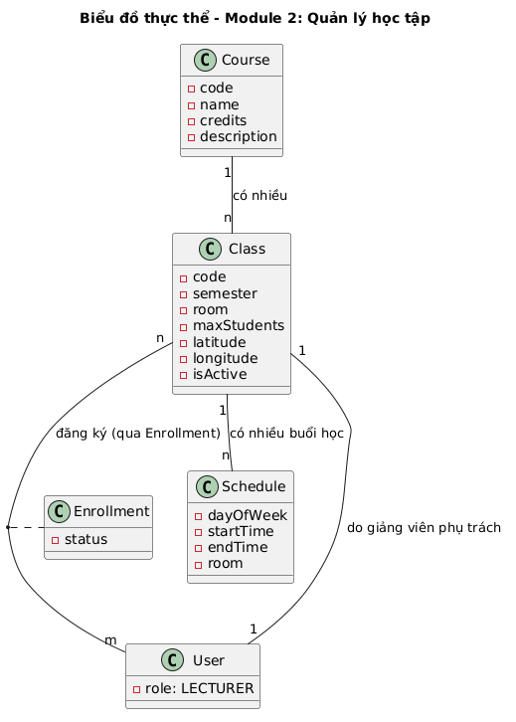
Hình 8: Biểu đồ thực thể – Module 2: Academic

II.3. Sơ đồ lớp phân tích BCE – Module 2

Bước 1: Xác định lớp Boundary (React Components)

• Giao diện Quản lý lớp học → `ClassManagementPage`
• Giao diện Tạo lớp học mới → `ClassCreateForm`
• Giao diện Quản lý thời khóa biểu → `ScheduleManagementPage`
• Giao diện Đăng ký môn học → `CourseRegistrationPage`
• Giao diện Xem lịch học → `SchedulePage` (Sinh viên xem TKB của mình)

Bước 2: Xác định thành phần giao diện

ClassManagementPage:
• inSearch: ô tìm kiếm lớp học
• inSemesterFilter: bộ lọc học kỳ
• outsubClassTable: bảng danh sách lớp học
• subCreateNew: nút Tạo lớp mới

ClassCreateForm:
• inCourse: dropdown chọn khóa học
• inCode: ô nhập mã lớp
• inLecturer: dropdown chọn giảng viên
• inSemester: ô nhập học kỳ
• inRoom: ô nhập phòng học
• inLatitude / inLongitude: ô nhập tọa độ GPS
• inMaxStudents: ô nhập sĩ số tối đa
• subCreate: nút Tạo lớp

ScheduleManagementPage:
• inClassFilter: dropdown chọn lớp cần xếp lịch
• outWeekGrid: lưới lịch học theo tuần
• subAddSlot: nút Thêm buổi học

CourseRegistrationPage:
• inSearch: ô tìm kiếm môn học
• inDeptFilter: bộ lọc khoa
• outsubClassList: danh sách lớp học đang mở (có thể chọn)
• subEnroll: nút Xác nhận đăng ký

SchedulePage:
• outWeeklySchedule: lịch học theo tuần của sinh viên

Bước 3: Xác định phương thức

Giao diện | Phương thức | Input | Output | Lớp chủ thể
ClassManagementPage | timKiemLopHoc() | từ khóa, học kỳ | Danh sách Class | Class
ClassCreateForm | taoLopHoc() | thông tin lớp + GPS | Class mới | Class
ScheduleManagementPage | xepLich() | classId, thứ, tiết, phòng | Schedule | Schedule
CourseRegistrationPage | dangKyMonHoc() | classId | Enrollment | Enrollment
SchedulePage | xemThoiKhoaBieu() | studentId | Danh sách Schedule | Schedule

Bước 4: Sơ đồ lớp BCE

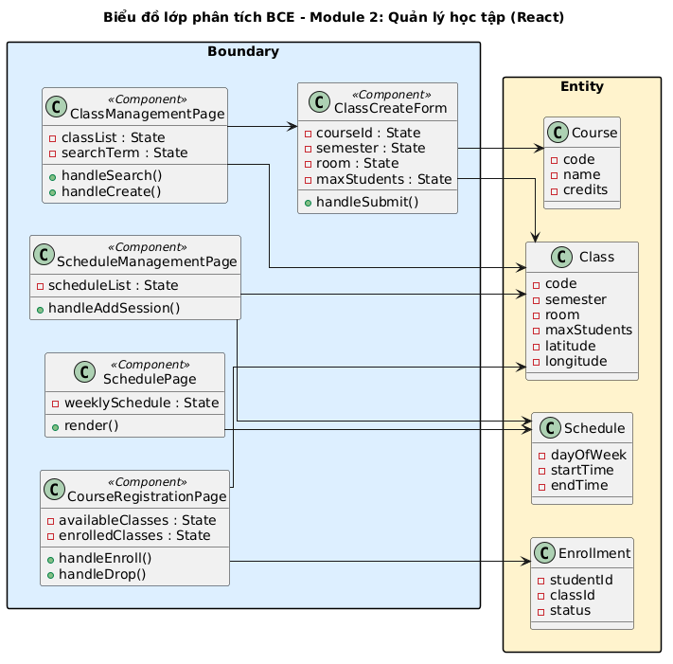
Hình 9: Biểu đồ lớp phân tích BCE – Module 2: Quản lý học tập (React)

II.4. Biểu đồ tuần tự phân tích – Module 2

Biểu đồ UC07: Đăng ký môn học

Kịch bản phiên bản 2 – UC07 Đăng ký môn học

• Sinh viên đăng nhập thành công và mở trang Đăng ký môn học.
• Lớp CourseRegistrationPage gọi lớp Class để tải danh sách lớp học đang mở thông qua phương thức searchClass.
• Lớp Class trả về danh sách lớp học cho CourseRegistrationPage hiển thị dạng bảng.
• Sinh viên nhập từ khóa "CNPM" vào ô tìm kiếm.
• Lớp CourseRegistrationPage gọi lại Class với từ khóa "CNPM".
• Lớp Class trả về danh sách lớp học phù hợp. Sinh viên chọn lớp "INT1340.01".
• Sinh viên nhấn "Xác nhận đăng ký".
• Lớp CourseRegistrationPage gọi lớp Enrollment để thực hiện đăng ký thông qua phương thức dangKyMonHoc.
• Lớp Enrollment gọi phương thức checkAvailability kiểm tra lớp còn chỗ (38 < 40 → còn chỗ).
• Lớp Enrollment gọi phương thức checkScheduleConflict kiểm tra lịch học không trùng.
• Lớp Enrollment tạo bản ghi đăng ký mới với status = "enrolled".
• Lớp Enrollment trả kết quả thành công về CourseRegistrationPage.
• Lớp CourseRegistrationPage hiển thị thông báo "Đăng ký thành công".

Ngoại lệ: Lớp đã đầy
• Lớp Enrollment phát hiện enrolledCount >= maxStudents.
• Lớp CourseRegistrationPage hiển thị "Lớp học đã đầy, vui lòng chọn lớp khác".

Ngoại lệ: Trùng lịch học
• Lớp Enrollment phát hiện trùng lịch với lớp đã đăng ký.
• Lớp CourseRegistrationPage hiển thị cảnh báo xung đột lịch.

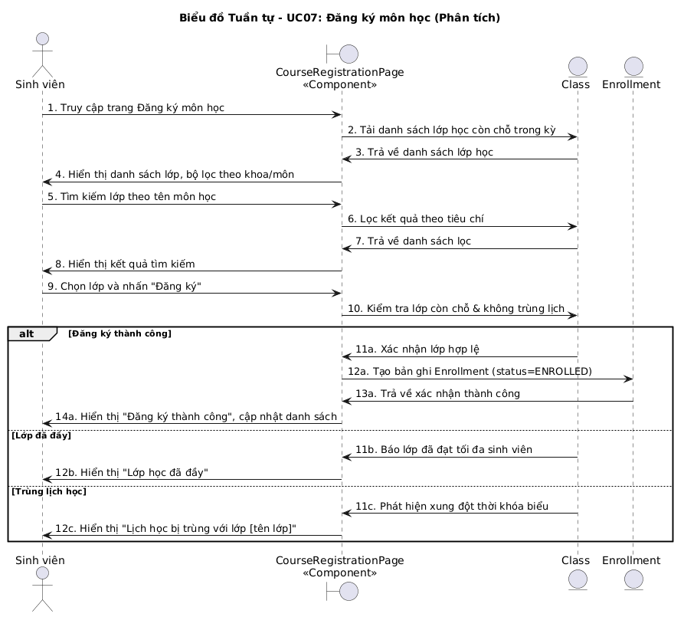
Hình 10: UC07 – Đăng ký môn học (Tuần tự Phân tích)

Biểu đồ UC05: Tạo lớp học mới

Kịch bản phiên bản 2 – UC05 Tạo lớp học mới

• Admin mở trang Quản lý lớp học.
• Lớp ClassManagementPage gọi lớp Class để tải danh sách lớp học qua phương thức timKiemLopHoc.
• Lớp Class trả về danh sách lớp học hiện tại. Admin xem danh sách.
• Admin nhấn nút "Tạo lớp mới".
• Lớp ClassManagementPage mở ClassCreateForm.
• Lớp ClassCreateForm hiển thị form tạo lớp học trống.
• Admin điền đầy đủ thông tin lớp học gồm khóa học, mã lớp, giảng viên, học kỳ, phòng học và tọa độ GPS.
• Admin nhấn nút "Tạo lớp".
• Lớp ClassCreateForm gọi lớp Class để tạo mới thông qua phương thức taoLopHoc.
• Lớp Class gọi phương thức checkDuplicateCode kiểm tra mã lớp chưa trùng.
• Lớp Class tạo bản ghi Class mới trong CSDL.
• Lớp Class trả kết quả thành công về ClassCreateForm.
• Lớp ClassCreateForm đóng form và ClassManagementPage cập nhật danh sách.

Ngoại lệ: Mã lớp đã tồn tại
• Lớp Class phát hiện trùng code.
• Lớp ClassCreateForm hiển thị lỗi "Mã lớp đã được sử dụng".

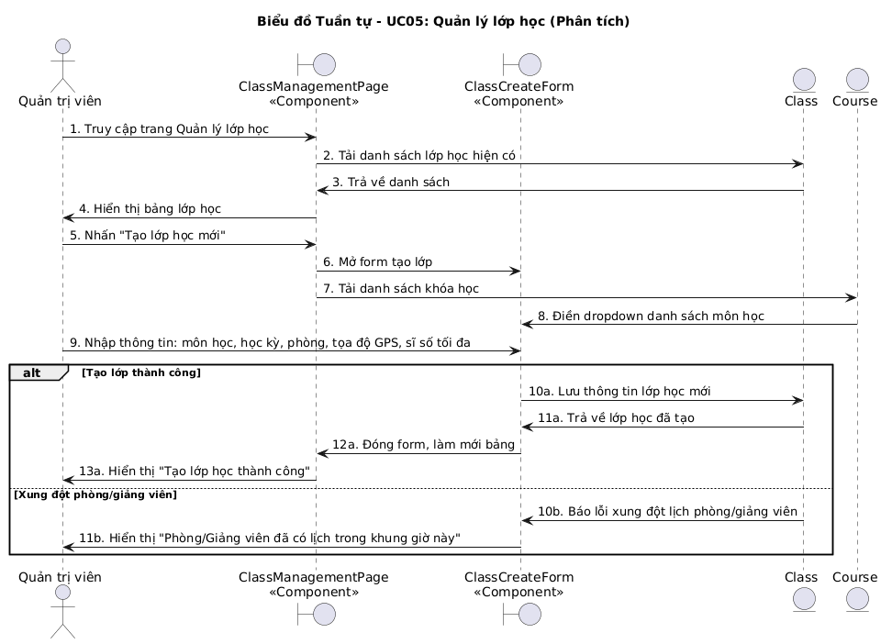
Hình 11: UC05 – Tạo lớp học mới (Tuần tự Phân tích)

**Hướng dẫn Pha III + IV cho Nguyễn Bá Hùng:**
- **III.1:** Bổ sung kiểu dữ liệu TypeScript đầy đủ cho `Course`, `Class`, `Schedule`, `Enrollment` (xem entities thực tế ở `apps/server/src/modules/`)
- **III.2:** Viết DDL 4 bảng PostgreSQL: `courses`, `classes`, `schedules`, `enrollments` kèm FK và constraint
- **III.1 Kiến trúc:** Viết mục 3.1 — kiến trúc tổng thể (3-tier + Docker + REST/Socket.IO/Kafka)
- **III.3.1:** Wireframe ASCII cho `ClassManagementPage`, `ScheduleManagementPage`, `CourseRegistrationPage`
- **III.3.2:** Sơ đồ lớp thiết kế với DAO: `CourseDAO`, `ClassDAO`, `ScheduleDAO`, `EnrollmentDAO`
- **III.4:** Biểu đồ tuần tự thiết kế (tên hàm TS thật: `findAll(query: QueryDto): Promise<PaginatedResponse<Class>>`, `create(dto: CreateClassDto): Promise<Class>`)
- **IV:** Viết 8 test case cho UC07 (đăng ký thành công, lớp đầy, trùng lịch, đăng ký trùng...) và UC05 (tạo lớp thành công, mã trùng, tọa độ GPS không hợp lệ...)

MODULE 3: ĐIỂM DANH & HỌC VỤ
Phụ trách Pha III + IV: **Trần Xuân Thành**
Công nghệ giao diện: HTML (React / Next.js)

I.1. Mô hình nghiệp vụ bằng UML – Module 3

Bước 1: Xác định UC và Actor trong phạm vi module

Module 3 bao gồm UC09–UC14: điểm danh thông minh QR+GPS, quản lý điểm số và nhắn tin nội bộ — đây là các chức năng đặc trưng và phức tạp nhất của hệ thống.

Bước 2–4: Phân rã UC con và quan hệ

• UC09 Tạo mã QR → include: UC09a (Ký HMAC-SHA256), UC09b (Lưu Redis TTL 5s)
• UC10 Điểm danh QR + GPS → include: UC10a (Xác minh chữ ký QR), UC10b (Xác minh GPS Haversine); extend: UC10c (Giảng viên ghi đè thủ công)
• UC11 Quản lý điểm danh → include: UC10 (bắt buộc mở phiên trước); UC11a (Sửa trạng thái điểm danh)
• UC12 Nhập & công bố điểm → include: UC12a (Tính điểm tổng tự động); UC12b (Công bố điểm) là extend
• UC13 Xem điểm → (xem sau khi UC12b công bố)
• UC14 Nhắn tin → include: UC14a (Kiểm tra cùng lớp học)

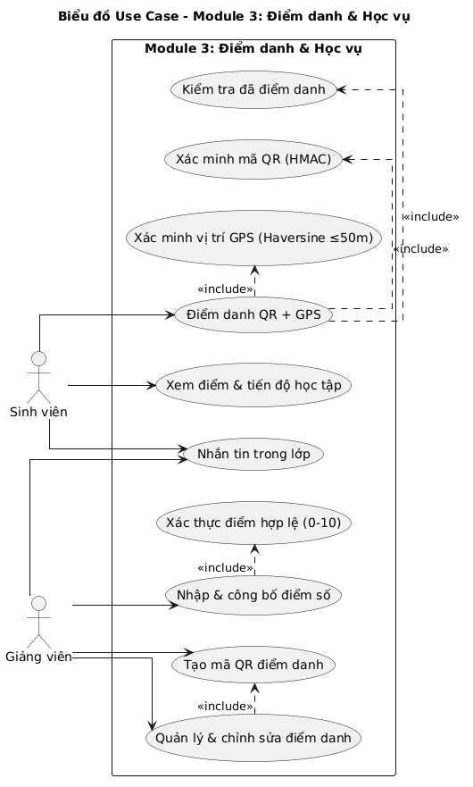
Hình 12: Biểu đồ Use Case – Module 3: Điểm danh & Học vụ

Mô tả các UC trong module:
• UC09 "Tạo mã QR điểm danh": Giảng viên mở phiên điểm danh, hệ thống tạo QR Token ký bằng HMAC-SHA256 và lưu Redis với TTL 5 giây, hiển thị QR Code động
• UC10 "Điểm danh QR + GPS": Sinh viên quét QR và gửi tọa độ GPS; hệ thống xác minh chữ ký QR và khoảng cách Haversine ≤ 50m
• UC11 "Quản lý điểm danh": Giảng viên xem danh sách điểm danh theo buổi và có thể chỉnh sửa trạng thái
• UC12 "Nhập & công bố điểm": Giảng viên nhập điểm từng loại, hệ thống tự tính tổng; giảng viên công bố để sinh viên xem
• UC13 "Xem điểm": Sinh viên xem điểm số theo từng môn, học kỳ và tiến độ tín chỉ tích lũy
• UC14 "Nhắn tin": Sinh viên và giảng viên nhắn tin 1-1 trong phạm vi các lớp học chung

II.1. Mô hình hóa chức năng – Module 3

Kịch bản UC10: Điểm danh QR + GPS

Trường | Nội dung
Use case | Điểm danh QR + GPS
Actor | Sinh viên
Tiền điều kiện | Sinh viên đã đăng nhập; giảng viên đã mở phiên điểm danh (UC09); sinh viên đã đăng ký lớp học này (Enrollment tồn tại)
Hậu điều kiện | Bản ghi Attendance được tạo với status = "present", lưu qrToken, gpsLatitude, gpsLongitude và distance; màn hình giảng viên cập nhật real-time qua Socket.IO
Kịch bản chính | 1. Giảng viên mở phiên điểm danh và màn hình hiển thị QR Code đang chạy đếm ngược 5 giây.  2. Hệ thống (backend) liên tục tạo QR Token mới bằng HMAC-SHA256 mỗi 5 giây và lưu vào Redis.  3. Sinh viên mở ứng dụng và chọn chức năng "Điểm danh".  4. Hệ thống hiển thị giao diện quét QR (AttendancePage) với nút "Quét mã QR" và nút "Cho phép truy cập vị trí".  5. Sinh viên nhấn "Quét mã QR" và hướng camera vào mã QR trên màn hình giảng viên.  6. Ứng dụng giải mã QR Token thành {sessionId, timestamp, signature}.  7. Ứng dụng tự động lấy tọa độ GPS hiện tại của thiết bị: latitude = 21.003451, longitude = 105.843672.  8. Sinh viên nhấn "Xác nhận điểm danh" để gửi lên server.  9. Hệ thống xác minh chữ ký HMAC-SHA256 của token còn hợp lệ (so sánh với bản lưu trong Redis).  10. Hệ thống tính khoảng cách Haversine giữa GPS sinh viên (21.003451, 105.843672) và GPS phòng học lớp (21.003450, 105.843670): kết quả = 0.3m ≤ 50m → hợp lệ.  11. Hệ thống tạo bản ghi Attendance: scheduleId, studentId, sessionDate = hôm nay, status = "present", qrToken, gpsLatitude = 21.003451, gpsLongitude = 105.843672, distance = 0.3, scannedAt = now().  12. Hệ thống gửi sự kiện Socket.IO attendance:update đến màn hình giảng viên.  13. Màn hình giảng viên cập nhật real-time: tên sinh viên chuyển từ "Vắng" sang "Có mặt".  14. Giao diện sinh viên hiển thị thông báo "Điểm danh thành công! 08:32"
Ngoại lệ | 9. QR Token không tìm thấy trong Redis (đã hết hạn sau 5 giây hoặc đã bị sử dụng).  9.1 Hệ thống trả về lỗi "Mã QR đã hết hạn".  9.2 Giao diện hiển thị "Mã QR đã hết hạn, vui lòng quét lại mã mới".  9.3 Sinh viên quét lại mã QR mới (quay về Bước 5).  10. Khoảng cách Haversine > 50m (sinh viên không ở trong phạm vi phòng học).  10.1 Hệ thống trả về lỗi "Ngoài phạm vi cho phép" kèm khoảng cách thực tế: 250m.  10.2 Giao diện hiển thị "Bạn đang ở cách phòng học 250m. Vui lòng đến đúng phòng học để điểm danh".  11. Sinh viên đã điểm danh trong buổi này (bản ghi Attendance đã tồn tại với scheduleId và studentId).  11.1 Hệ thống trả về lỗi "Đã điểm danh".  11.2 Giao diện hiển thị "Bạn đã điểm danh thành công trước đó".

Kịch bản UC12: Nhập & công bố điểm số

Trường | Nội dung
Use case | Nhập & công bố điểm số
Actor | Giảng viên
Tiền điều kiện | Giảng viên đã đăng nhập; kỳ học đang trong giai đoạn nhập điểm
Hậu điều kiện | Các bản ghi Grade được tạo/cập nhật; sau khi công bố, sinh viên nhận thông báo và có thể xem điểm
Kịch bản chính | 1. Giảng viên chọn chức năng "Quản lý điểm số" từ thanh điều hướng.  2. Hệ thống hiển thị giao diện quản lý điểm (GradeManagementPage) với dropdown chọn lớp.  3. Giảng viên chọn lớp "INT1340.01 – Nhập môn CNPM".  4. Hệ thống hiển thị bảng điểm với danh sách sinh viên và các cột điểm:  5. Giảng viên nhập điểm cuối kỳ cho từng sinh viên: Nguyễn Bá Hùng = 8.0, Trần Xuân Thành = 9.0, Phạm Thị Thiên Hà = 9.5.  6. Giảng viên nhấn nút "Lưu điểm".  7. Hệ thống lưu các bản ghi Grade (type = "final") vào CSDL.  8. Hệ thống tính điểm tổng tự động: Nguyễn Bá Hùng = 8.5×20% + 7.0×30% + 8.0×50% = 1.7 + 2.1 + 4.0 = 7.8.  9. Hệ thống cập nhật cột "Điểm tổng" trong bảng hiển thị.  10. Giảng viên kiểm tra kết quả và nhấn nút "Công bố điểm".  11. Hệ thống đánh dấu toàn bộ Grade của lớp là isPublished = true.  12. Hệ thống tạo Notification cho từng sinh viên trong lớp: "Điểm môn Nhập môn CNPM đã được công bố".  13. Socket.IO broadcast thông báo đến sinh viên đang online; Firebase FCM gửi push notification đến sinh viên offline.
  MSSV | Họ tên | Thường xuyên (20%) | Giữa kỳ (30%) | Cuối kỳ (50%) | Điểm tổng
  B23DCAT120 | Nguyễn Bá Hùng | 8.5 | 7.0 | — | —
  B23DCAT280 | Trần Xuân Thành | 9.0 | 8.5 | — | —
  B23DCCN266 | Phạm Thị Thiên Hà | 9.5 | 9.0 | — | —
Ngoại lệ | 5. Giảng viên nhập điểm ngoài khoảng [0, 10].  5.1 Giao diện validate inline: hiển thị lỗi màu đỏ dưới ô nhập "Điểm phải trong khoảng 0–10".  5.2 Ô nhập trở về giá trị cũ; giảng viên nhập lại (quay về Bước 5).  7. Lỗi kết nối CSDL khi lưu.  7.1 Hệ thống hiển thị thông báo lỗi "Lưu thất bại, vui lòng thử lại".  7.2 Giảng viên nhấn Lưu lại (quay về Bước 6).

II.2. Mô hình hóa lớp – Module 3

Bước 1: Mô tả chức năng bằng đoạn văn xuôi

Giảng viên mở phiên điểm danh cho một buổi học cụ thể; hệ thống tạo mã QR Token ký bằng HMAC-SHA256, lưu vào Redis với thời gian tồn tại 5 giây, và hiển thị mã QR động. Sinh viên quét mã QR bằng camera điện thoại và thiết bị ghi nhận tọa độ GPS hiện tại; hệ thống xác minh chữ ký token và tính khoảng cách Haversine giữa vị trí sinh viên và tọa độ phòng học đã lưu trong lớp học. Nếu hợp lệ (QR còn hiệu lực và khoảng cách ≤ 50m), hệ thống ghi nhận bản ghi điểm danh với đầy đủ thông tin GPS. Giảng viên có thể xem và chỉnh sửa trạng thái điểm danh sau buổi học. Giảng viên nhập điểm số cho từng loại bài kiểm tra (thường xuyên, giữa kỳ, cuối kỳ); hệ thống tự động tính điểm tổng theo trọng số. Sau khi công bố, sinh viên nhận thông báo và có thể xem điểm. Sinh viên và giảng viên trong cùng lớp có thể nhắn tin 1-1 với nhau; tin nhắn được lưu trong MongoDB và gửi real-time qua Socket.IO.

Bước 2 + 3: Trích danh từ và đánh giá

Các lớp giữ lại (mới trong module 3): Attendance, Grade, Message
Tái sử dụng từ module khác: Schedule, Class, Enrollment, Notification

Bước 4: Xác định quan hệ số lượng

Bước 5: Bổ sung quan hệ

Grade không trực tiếp thuộc User mà thông qua Enrollment — điều này đảm bảo nếu sinh viên học lại cùng môn, điểm được phân biệt theo lần đăng ký.

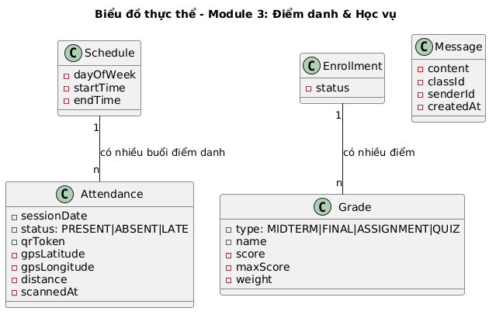
Hình 13: Biểu đồ thực thể – Module 3: Điểm danh & Học vụ

II.3. Sơ đồ lớp phân tích BCE – Module 3

Bước 1: Xác định lớp Boundary (React Components)

• Giao diện Điểm danh (Giảng viên) → `AttendanceManagementPage` — tạo QR, xem danh sách real-time
• Giao diện Điểm danh (Sinh viên) → `AttendancePage` — quét QR, gửi GPS
• Giao diện Quản lý điểm số → `GradeManagementPage` — Giảng viên nhập điểm
• Giao diện Xem điểm (Sinh viên) → `GradesPage` — xem điểm theo học kỳ
• Giao diện Nhắn tin → `MessagesPage` — chat 1-1

Bước 2: Xác định thành phần giao diện

AttendanceManagementPage (Giảng viên):
• outQRCode: hiển thị mã QR động (xoay vòng 5s)
• outCountdown: bộ đếm ngược (QRTimer component)
• outsubAttendanceList: danh sách sinh viên + trạng thái real-time
• subStartSession: nút Bắt đầu điểm danh
• subEditStatus: nút Sửa trạng thái

AttendancePage (Sinh viên):
• subScanQR: nút Quét mã QR (kích hoạt camera)
• inQRData: dữ liệu QR sau khi quét (ẩn, tự động điền)
• outGPS: hiển thị tọa độ GPS hiện tại
• subConfirm: nút Xác nhận điểm danh
• outResult: kết quả điểm danh (thành công / thất bại + lý do)

GradeManagementPage:
• inClassSelector: dropdown chọn lớp học
• outsubGradeTable: bảng điểm (ô nhập có thể chỉnh sửa)
• subSave: nút Lưu điểm
• subPublish: nút Công bố điểm

GradesPage:
• inSemesterFilter: dropdown chọn học kỳ
• outGradeTable: bảng điểm theo học kỳ
• outCumulativeStats: thông tin tín chỉ tích lũy và GPA

MessagesPage:
• outsubConversationList: danh sách cuộc trò chuyện
• outMessageThread: chuỗi tin nhắn của cuộc trò chuyện đang chọn
• inMessageInput: ô nhập tin nhắn mới
• subSend: nút Gửi

Bước 3: Xác định phương thức

Giao diện | Phương thức | Input | Output | Lớp chủ thể
AttendanceManagementPage | taoMaQR() | scheduleId | QR Token | Attendance
AttendancePage | diemDanh() | qrToken, gpsLat, gpsLon | Attendance | Attendance
GradeManagementPage | nhapDiem() | enrollmentId, type, score, weight | Grade | Grade
GradeManagementPage | congBoDiem() | classId | Danh sách Grade đã công bố | Grade
GradesPage | xemDiem() | studentId, semester | Danh sách Grade | Grade
MessagesPage | guiTinNhan() | receiverId, content | Message | Message

Bước 4: Sơ đồ lớp BCE

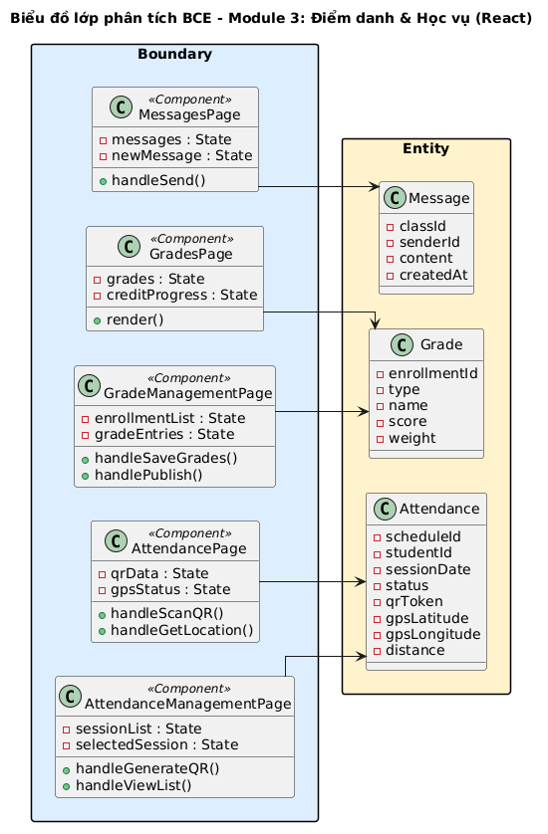
Hình 14: Biểu đồ lớp phân tích BCE – Module 3: Điểm danh & Học vụ (React)

II.4. Biểu đồ tuần tự phân tích – Module 3

Biểu đồ UC10: Điểm danh QR + GPS

Kịch bản phiên bản 2 – UC10 Điểm danh QR + GPS

• Giảng viên mở phiên điểm danh trên AttendanceManagementPage, lớp này gọi Attendance để tạo QR Token mới.
• Lớp Attendance gọi phương thức generateQR để tạo token ký HMAC-SHA256, lưu Redis TTL 5s, và trả về QR data.
• Lớp AttendanceManagementPage hiển thị QR Code động và bộ đếm ngược 5 giây.
• Sinh viên mở ứng dụng và điều hướng đến trang điểm danh (AttendancePage).
• Lớp AttendancePage hiển thị giao diện điểm danh với nút Quét QR và hiển thị GPS hiện tại.
• Sinh viên hướng camera quét mã QR và ứng dụng tự động lấy tọa độ GPS thiết bị.
• Sinh viên nhấn "Xác nhận điểm danh".
• Lớp AttendancePage gọi lớp Attendance để thực hiện điểm danh thông qua phương thức diemDanh.
• Lớp Attendance gọi phương thức verifyQR — xác minh chữ ký HMAC với Redis; token hợp lệ.
• Lớp Attendance gọi phương thức calcDistance — tính khoảng cách Haversine; kết quả 0.3m ≤ 50m.
• Lớp Attendance tạo bản ghi điểm danh mới: status = "present", gpsLatitude, gpsLongitude, distance = 0.3.
• Lớp Attendance gửi sự kiện Socket.IO attendance:update đến AttendanceManagementPage.
• Lớp Attendance trả kết quả thành công về AttendancePage.
• Lớp AttendancePage hiển thị "Điểm danh thành công!" và cập nhật trạng thái.
• Lớp AttendanceManagementPage nhận sự kiện Socket.IO và cập nhật trạng thái sinh viên real-time.

Ngoại lệ: QR Token hết hạn
• Lớp Attendance không tìm thấy token trong Redis (đã hết TTL 5s).
• Lớp AttendancePage hiển thị "Mã QR đã hết hạn, vui lòng quét lại mã mới".

Ngoại lệ: Ngoài phạm vi GPS
• Lớp Attendance tính khoảng cách Haversine > 50m.
• Lớp AttendancePage hiển thị "Bạn đang ở cách phòng học Xm. Vui lòng đến đúng phòng học".

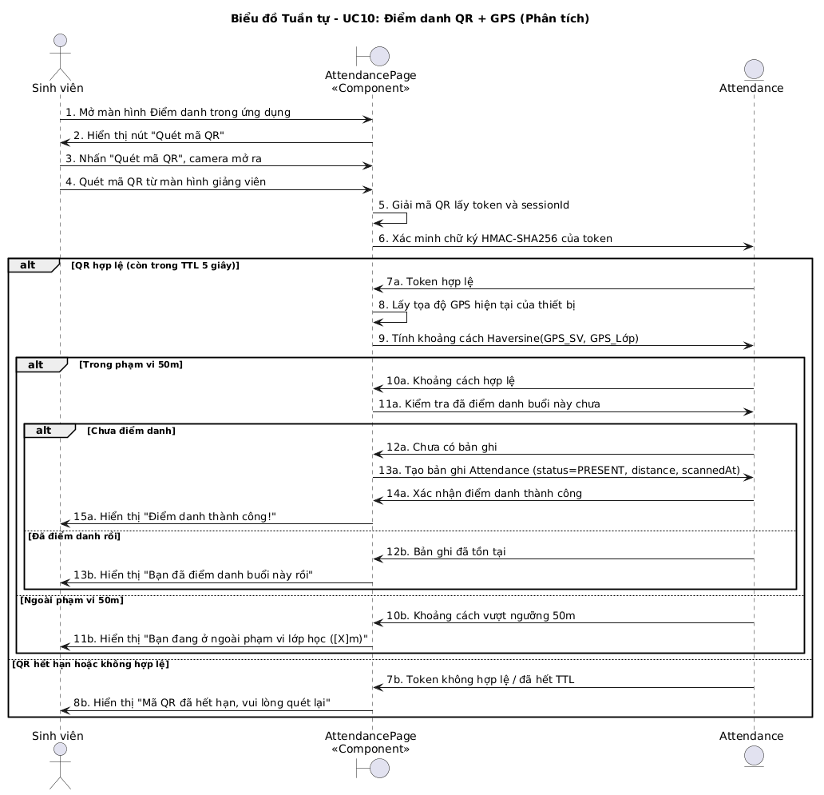
Hình 15: UC10 – Điểm danh QR + GPS (Tuần tự Phân tích)

Biểu đồ UC12: Nhập & công bố điểm số

Kịch bản phiên bản 2 – UC12 Nhập & công bố điểm số

• Giảng viên mở trang Quản lý điểm số (GradeManagementPage).
• Lớp GradeManagementPage gọi lớp Grade để tải danh sách điểm hiện tại của lớp học.
• Lớp Grade trả về danh sách sinh viên và các bản ghi điểm hiện có.
• Giảng viên chọn lớp "INT1340.01" và bảng điểm hiển thị với các ô nhập chỉnh sửa được.
• Giảng viên nhập điểm cuối kỳ cho từng sinh viên trong bảng.
• Giảng viên nhấn "Lưu điểm".
• Lớp GradeManagementPage gọi lớp Grade thông qua phương thức nhapDiem với danh sách điểm đã nhập.
• Lớp Grade gọi phương thức saveGrades để lưu từng bản ghi Grade (type = "final") vào CSDL.
• Lớp Grade tính điểm tổng tự động theo công thức trọng số cho từng sinh viên.
• Lớp Grade trả kết quả về GradeManagementPage và bảng điểm cập nhật cột Điểm tổng.
• Giảng viên kiểm tra kết quả và nhấn "Công bố điểm".
• Lớp GradeManagementPage gọi lớp Grade thông qua phương thức congBoDiem.
• Lớp Grade đánh dấu tất cả Grade của lớp là isPublished = true và tạo Notification cho mỗi sinh viên.
• Socket.IO broadcast thông báo đến sinh viên đang online.

Ngoại lệ: Điểm ngoài khoảng [0, 10]
• Giao diện validate inline khi người dùng rời khỏi ô nhập.
• Hiển thị lỗi đỏ "Điểm phải trong khoảng 0–10" trực tiếp dưới ô nhập.

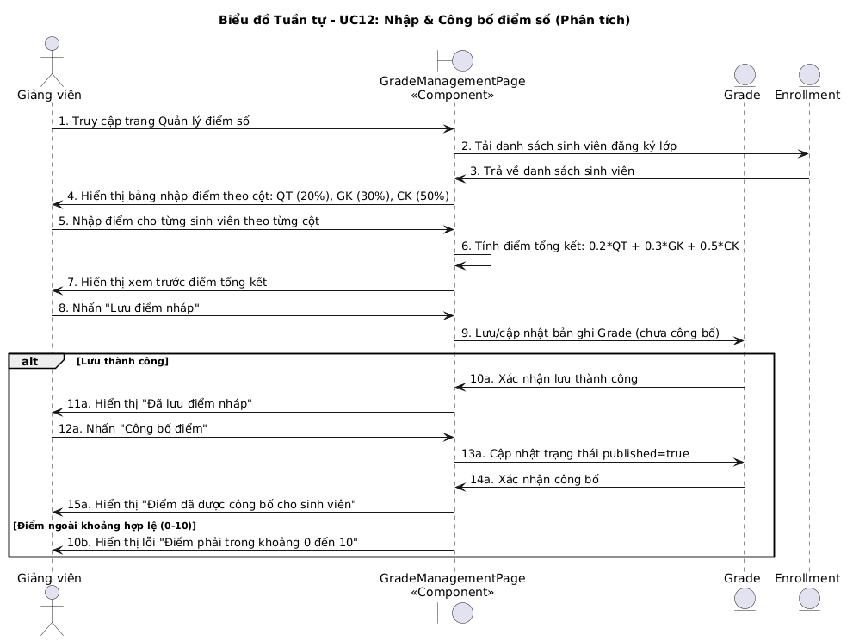
Hình 16: UC12 – Nhập & công bố điểm số (Tuần tự Phân tích)

**Hướng dẫn Pha III + IV cho Trần Xuân Thành:**
- **III.1:** Bổ sung kiểu dữ liệu TypeScript đầy đủ cho `Attendance` và `Grade` (xem entity thực tế ở `apps/server/src/modules/attendance/entities/attendance.entity.ts` và `grades/entities/grade.entity.ts`)
- **III.2 PostgreSQL:** DDL bảng `attendances` (decimal GPS, enum status) và `grades` (decimal score/weight); kèm bảng trung gian và index
- **III.2 MongoDB:** Schema `messages` (senderId, receiverId, content, type, readAt, timestamps; compound index)
- **III.3 Thuật toán:** Mô tả chi tiết:
1. Haversine Formula (công thức tính khoảng cách GPS)
2. HMAC-SHA256 QR Token generation + Redis TTL 5s
3. Grade calculation: `total = Σ(score × weight / 100)`
- **III.3.1:** Wireframe ASCII cho `AttendanceManagementPage` (với QR hiển thị), `AttendancePage` (sinh viên), `GradeManagementPage` (bảng điểm chỉnh sửa)
- **III.3.2:** Sơ đồ lớp thiết kế: `AttendanceDAO`, `GradeDAO`, `MessageDAO (MongoDB)`; bổ sung `AttendanceGateway<<Socket>>` và `NotificationsGateway<<Socket>>`
- **III.4:** Biểu đồ tuần tự thiết kế (tên hàm TS thật từ `attendance.service.ts`: `generateQrToken(scheduleId: string): Promise<QrPayload>`, `checkIn(dto: CheckInDto): Promise<Attendance>`)
- **IV:** Viết 10 test case cho UC10 (QR hợp lệ trong 50m, QR hết hạn, ngoài 50m, đã điểm danh, QR giả mạo...) và UC12 (nhập điểm thành công, điểm ngoài khoảng, công bố điểm, tính điểm tổng đúng...)

